Seit Oktober 2018 besitzt der Tauschring eine neue, eigene Homepage unter der gewohnten Adresse: www.tauschring-kl.de

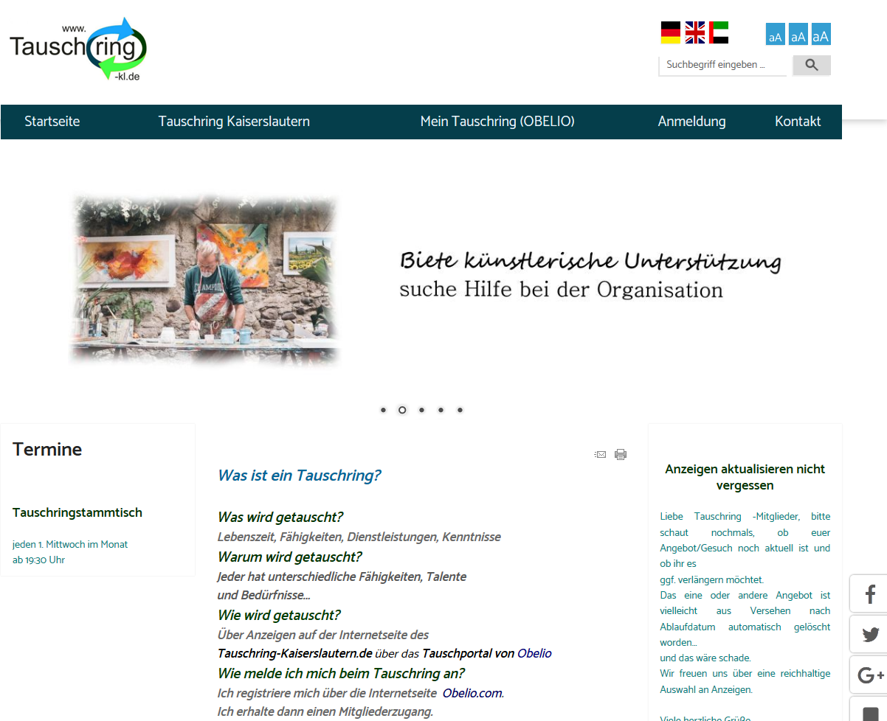

Die Tauschring-Mitglieder müssen sich wieder neu anmelden! Es finden mehrere Infoveranstaltungen statt und eine wöchentliche Sprechstunde jeden Mittwoch von 10.00 bis 11.00 Uhr.
Weitere Informationen am Tauschring-Stammtisch, jeden ersten Mittwoch im Monat von 19.30 bis 21.00 Uhr im Mehrgenerationenhaus.

